ЭКСПЕРИМЕНТАЛЬНОЕ ИССЛЕДОВАНИЕ КОНВЕКЦИИ БИНАРНОЙ СМЕСИ В ПЛОСКОМ ВЕРТИКАЛЬНОМ СЛОЕ

И.А. Бабушкин, И.Э. Карпунин
Пермский государственный национальный исследовательский университет

Исследование конвекции бинарной смеси в узкой полости представляет фундаментальный и прикладной интерес в связи с тем, что помимо конвективного тепломассопереноса, в многокомпонентной смеси важную роль играет механизм диффузии [1], а плоский слой используют для моделирования пористой среды, в которой протекают многие природные процессы. В литературе встречаются работы, посвященные изучению влияния вибрационных воздействий на поведение конвективных структур в бинарных смесях [2,3].
В настоящей работе проводятся экспериментальные исследования конвекции в плоском вертикальном слое, заполненным десятипроцентным раствором этанола в воде. Поставленной задачей является исследование конвективных течений бинарной жидкости в ячейке Хеле-Шоу.

Для проведения экспериментов была изготовлена лабораторная модель. Конвективная ячейка представляет собой область, образованную с помощью двух плексигласовых массивов, в одном из которых проделана прямоугольная полость, высотой 40 мм, шириной 20 мм и толщиной 4 мм. Нижняя и верхняя грани ячейки образуются алюминиевыми теплообменниками. Заданный перепад температур осуществлялся термостатированной жидкостью, прокачиваемой через систему каналов в нижнем и верхнем теплообменниках. Подогрев рабочей жидкости осуществлялся снизу. Верхняя и нижняя границы полости считаются теплопроводными (теплопроводность алюминия λ_{ал}=210 Вт/(м·К) и жидкости λ_{ж}=0,59 Вт/(м·К)), а боковые границы имеют конечную теплопроводность (теплопроводность плексигласа λ_{пл}=0,17 Вт/(м·К)). Так как толщина массива плексигласа много больше толщины рабочей полости то, влиянием внешних тепловых условий можно пренебречь. Об интенсивности конвективного течения и об изменении режима можно судить по величине сигнала медь-константановых дифференциальных термопар. В основании модели находится датчик теплового потока, позволяющий исследовать поведение теплового потока через рабочую полость, используя метод Шмидта-Мильвертона. Схема расположения датчика и спаев термопар приведена на рисунке (а).
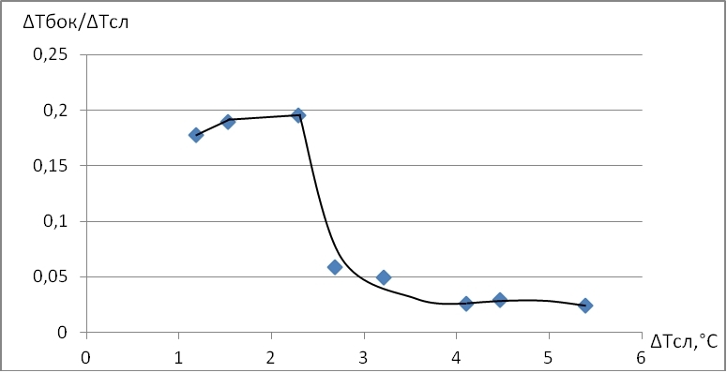
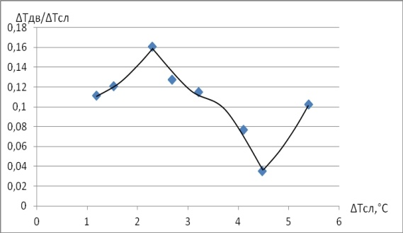
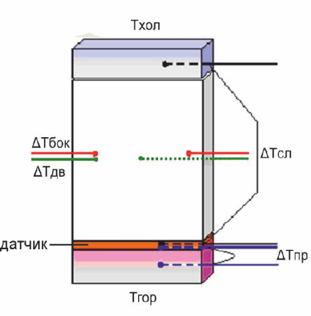

а
б

Получены зависимости относительного температурного сигнала ΔТ_{бок} и ΔТ_{дв} термопар от перепада температуры ΔТ_{сл} на слое (рис. б). Проведенное сравнение результатов данной работы с результатами, представленными в работе [4] и анализ данных термопарных датчиков показал, что до перепада температуры в 1,2 градуса сохраняется механическое равновесие. На промежутке от 1,2 до 2,3 градуса равновесие сменяется одноваликовым течением, которое в свою очередь, на интервале от 2,3 до 4,1 переходит в двухваликовое. И при перепаде температуры на рабочем слое более 4,1 градуса устанавливается трехваликовое течение.

ЛИТЕРАТУРА.
1. B. L. Smorodin, Convection of a binary mixture under conditions of thermal diffusion and variable temperature gradient. Journal of Applied Mechanics and Technical Physics, Vol. 43. No. 2. 2002. pp. 217-223
2. V. Shevtsova, D. Melnikov, J. C. Legros, Y. Yan, Z. Saghir, T. Lyubimova, G. Sedelnikov, and B. Roux, Influence of vibrations on thermodiffusion in binary mixture: A benchmark of numerical solutions. Physics Fluids, 19. American Institute of Physics. 2007.
3. B. Elhajjar, A. Mojtabi, M.-C. Charrier-Mojtabi, Influence of vertical vibrations on the separation of a binary mixture in a horizontal porous layer heated from below. International Journal of Heat and Mass Transfer. No. 52. 2009. pp. 165–172
4. М. С. Безматерных, Экспериментальное исследование влияния высокочастотных, горизонтальных вибраций на термоконцентрационную конвекцию в ячейке Хеле-Шоу. Магистерская диссертация. ПГНИУ. 2010. С. 17-19
EXPERIMENTAL STUDY OF THE BINARY MIXTURE CONVECTION IN A VERTICAL THIN-LAYER
I. Babushkin, I. Karpunin
Perm State National Research University

The study of convection in binary mixture in a narrow cavity represents fundamental and applied interest due to the fact that, in addition to the convective heat-mass transfer in multi-component an important role is played by the mechanism of diffusion [1] and thin-layer is used for modeling of porous medium in which many natural processes proceed. In the literature there are works devoted to study of influence of vibration impacting on the behavior of convective structures in the binary mixtures [2, 3].
In the present work experimental studies of convection are conducted in a vertical thin-layer, filled with the ten percent solution of ethanol in water. The task is to study convective currents of binary fluid in the Hele-Shaw’s cell.
For experiments a laboratory model was made. Convective cell is the area formed by two Plexiglas massifs, one of which has a rectangular cavity with a height of 40 mm, a width of 20 mm and a thickness of 4 mm. The bottom and top sides of a cell are formed by aluminum heat exchangers. The set difference of temperatures was carried out by the temperature-controlled liquid which is pumped over through system of channels in the bottom and top heat exchangers. The heating of working liquid was carried out from below. The top and bottom borders of a cavity are considered heat-conducting (heat conductivity of aluminum λ=210 W / (м·К) and liquids λ=0,59 W / (м·К)), and the lateral boundaries are the ultimate heat conductivity (heat conductivity of plexiglass λ=0,17 W / (м·К)).
Because the thickness of the massif of plexiglass is much more than thickness of a working cavity, it is possible to neglect influence of external thermal conditions. The intensity of convective flow and about the change of the mode can be judged by the value of signal of copper- constantans differential thermocouples. In the basis of model there is a sensor of the thermal stream, allowing investigation of behavior of a thermal stream through a working cavity, using Schmidt-Milverton method. Location of the sensor and the junction of the thermocouples is shown (Fig. a).

а
b

The dependences of the relative temperature signal ΔTbok and ΔT dv from temperature changes ΔТ sl on the layer (Fig. b) are received. By comparing the results of this work with the results presented in the paper [4] and thermocouple sensor data analysis indicated that up to temperature in 1.2 degrees, the mechanical equilibrium is kept. In the interval from 1.2 to 2.3 degrees balance is replaced by one-roll flow, which in turn, in the range from 2.3 to 4.1 turns into two-roll flow. And at temperature gradient in the layer over 4.1 degrees the three-roll flow is installed.
LITERATURE.
1. B. L. Smorodin, Convection of a binary mixture under conditions of thermal diffusion and variable temperature gradient. Journal of Applied Mechanics and Technical Physics, Vol. 43. No. 2. 2002. pp. 217-223
2. V. Shevtsova, D. Melnikov, J. C. Legros, Y. Yan, Z. Saghir, T. Lyubimova, G. Sedelnikov, and B. Roux, Influence of vibrations on thermodiffusion in binary mixture: A benchmark of numerical solutions. Physics Fluids, 19. American Institute of Physics. 2007.
3. B. Elhajjar, A. Mojtabi, M.-C. Charrier-Mojtabi, Influence of vertical vibrations on the separation of a binary mixture in a horizontal porous layer heated from below. International Journal of Heat and Mass Transfer. No. 52. 2009. pp. 165–172
4. М. S. Bezmaternykh, Experimental investigation of the influence of high-frequency, horizontal vibrations on thermoconcentration convection in Hele-Shaw's cell. Master dissertation. PSNRU. 2010. pp. 17-19

